VY_32_INOVACE_019_Oprava chyb v textu _Informační a komunikační technologie-BLECHOVÁ
Anotace | Žáci se učí opravovat chyby v textu. Pracovní list se netiskne, žáci pracují na počítači. Pracují s myší, nutný je dohled a pomoc učitele, který žákům vysvětlí pojem kurzor a jeho funkci a význam při práci s počítačem.
Autor | Mgr. Růžena Blechová
Sada DUM | Informační a komunikační technologie
Předmět | Informační a komunikační technologie
Očekávaný výstup | Naučit se pracovat v programu office, zvládat samostatně opravy písmen či slov v textu
Klíčová slova | Myš, kurzor, zpětná šipka, klávesnice
Druh učebního materiálu | PL
Cílová skupina | Žák základní školy praktické
Stupeň a typ vzdělávání | Základní vzdělávání - I. stupeň, 5. ročník
Ověřeno | Datum 7. 3. 2013, třída V. A, pracoviště SŠ, ZŠ a MŠ, Karviná, příspěvková organizace
Zdroj | Obrázky - http://office.microsoft.com/cs-cz/ - klipart

1. Silně označená slova nahraď následujícími:
cvičí, vaří, visí, hraje, plavou, rostou, leží, zrají.
Postup: A - pomocí myši musíš kurzor umístit hned za vyznačené slovo
B - slovo pomocí zpětné šipky na klávesnici vymaž
C - napiš nové slovo
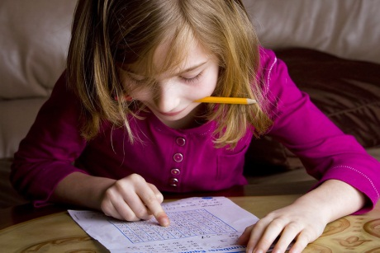
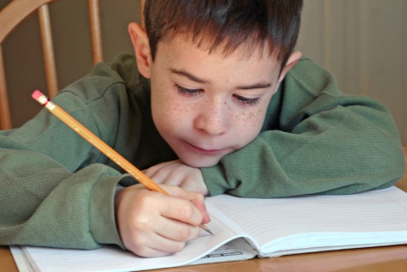
2. Terezce moc nejde matematika. Pomůžeš jí opravit příklady?
3. Honzík zase potřebuje poradit v českém jazyce. Zkus najít a opravit chyby
v jeho úkolu.
l
Žáci jsou v tělocvičně.
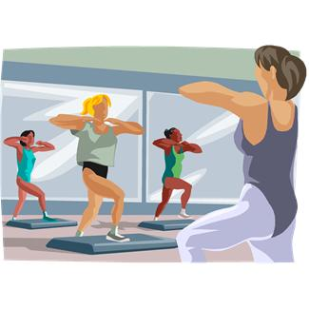

V obývacím pokoji je televize.
Na zdi je hezký obrázek.
Maminka je v kuchyni.
V moři jsou ryby.
Na zahradě jsou květiny.
V boudě je pes.
Na stromě jsou jablka.
Pavla dostala k narozeninám nové šati.
Nejlepší buchti peče moje babyčka.
Cytrón je velmi zdravé ovoce.
Jirka chová bílé miški a křečki.
Náš děda má doma starobylé hodini.
9 . 3 = 45
4 . 4 = 16
8 . 7 = 64
7 . 5 = 35

6 . 4 = 26
3 . 7 = 42
5 . 5 = 25
5 . 6 = 31

